BAB III
ANALISI DAN PERANCANGAN
  - Analisis Sistem
Mengingat kota malang adalah kota pendidikan pasti banyak kampus atau sekolah yang berada dikota malang. Hal tersebut membuat pelajar maupun mahasiswa dari luar kota malang untuk datang dan menginap di kota malang sehingga jelas mereka membutuhkan tempat tinggal yang bejarak dekat dari kampus.
Banyaknya tempat kos yang ada akan semakin menyulitkan mahasiswa untuk memilih tempat kos. Pencari tempat kos ini pastinya memiliki kriteria-kriteria tertentu dalam memilih suatu tempat kos yaitu dari wilayah daerah, fasilitas yang ada, harga dan universitas sebagai tempat belajarnya. Tiap pencari tempat kos pasti memiliki kriteria yang berbeda, begitu juga dengan para pemilik tempat kos tersebut pasti memiliki penawaran yang berbeda di setiap tempat kos yang ditawarkan selain itu belum ada website atau aplikasi yang menujukan jarak yang terdekat dari kampus pengguna dan budget pengguna
3.1.1. Permasalahan
A. id.ibilik.com
bedasarkan id.ibilik.com adalah website yg menampung lebih dari 1000 tempat kos dari kota kota besar saja sehingga tidak ada pencarian malang .namun layanan ini tidak memiliki fitur peta. Hal ini membuat pengujung hanya bergantung pada alamat yang ditampilkan di tiap iklan tempat kos.Sayangnya, tidak semua iklan menyertakan alamat yang detail. Sehingga bingung akan posisi tempat kos dan berkeliling untuk mengetahui lokasinya di mana. Juga, tidak semua tempat kos memiliki foto. Kekurangan lainnya, tidak ada opsi menampilkan hasil pencarian berdasarkan kampus.

B. www.jasacarikost.com
Situs ini lebih diunggulkan dari id.ibilik.com dari salah satu pengkategorian yang dibuat berdasarkan nama kampus. Website ini dikhususkan untuk warga kota malang tapi yang disayangkan dari website ini tidak ada peta yang menunjukan lokasi rumah kos dan tidak ada pekiraan jarak dari kos ke kampus dan pemilik tidak bisa menjadi member dan memasukan rumah kos nya sendiri sebagai iklan karena tidak ada fitur daftar di sini.
3.1.2. Solusi permasalahan
Berdasarkan permasalahan yang telah diuraikan di atas, solusi paling tepat yang dapat di usulkan adalah penerapan penambahan jarak terdekat dari kampus dalam membangun aplikasi web. Dan pemilik rumah kos di area malang bisa menjadi member di sini sehingga dapat mengiklankan rumah kosnya melalui web ini dan aplikasi ini memiliki peta agar calon anak kos tidak bingung mencari kos.
3.2 Perancangan Sistem
3.2.1 Diagram Use Case
Pada diagram ini, dijelaskan tentang proses yang terjadi pada sistem saat melakukan manage data kost. Bisa dilihat pada gambar 3.1 Use case Diagram Sistem Aplikasi web rumah kos sekitar kota malang dan dalam hal ini terlihat entity entity yang berhubungan degan kegiatan program rumah kost
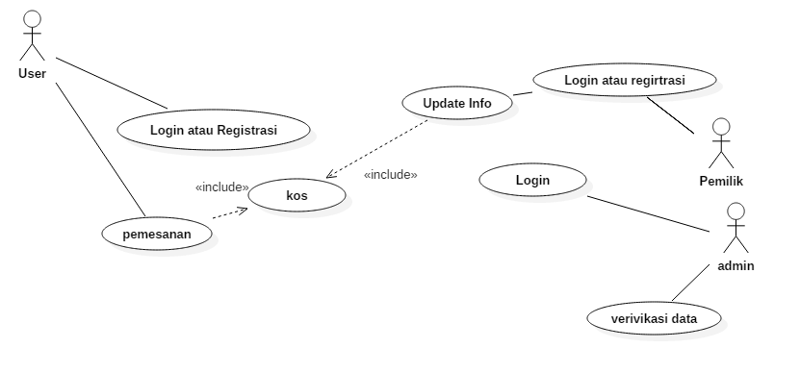Gambar 3.1 Use Case Diagram web rumah kos dan user
3.2.2. Activity Diagram
Merupakan diagram yang digunakan untuk menguraikan atau pemecahanan proses yang ada dalam diagram nolBerikut dijelaskan proses dan pencarian rute yang terjadi pada Aplikasi Pemetaan Rumah Kos Di Kawasan malang Berbasis web menggunakan activity diagram. Pada tampilan tampil peta kota malang, sistem akan menampilkan peta kota malang beserta lokasi Rumah Kos dan lokasi pengguna pada peta. Pengguna bisa melihat detail hasil proses pencarian Rumah Kos
- Activity Register
Activity diagram pada gambar 3.1 menjelaskan langkah-langkah
registrasi untuk menjadi member yang dilakukan oleh pemilik kost
Gambar 3.2 Activity diagram register
- Activity Login
Pada activity login terdapat dua macam yaitu activity login untuk pemilik kost dan activity login untuk operator sistem informasi kost.

- Activity Login Operator
Diagram aktivitas login operator dapat dilihat pada gambar 3.3 di bawah ini.

Gambar 3.3 Activity Diagram Login Operator
Pada gambar 3.3 operator melakukan login dengan cara memasukkan username dan password, bila inputan salah, maka akan kembali ke halaman login, jika benar maka akan masuk ke sistem.

b. Activity Login Pemilik Kost
Diagram aktivitas login pemilik kost dapat dilihat pada gambar 3.4 di bawah ini.

Gambar 3.4 Activity Diagram Login Pemilik Kost

Pada gambar 3.4, pemilik kost melakukan login dengan cara memasukkan username dan password, bila inputan salah, maka akan kembali ke halaman login, jika benar maka akan masuk ke sistem.

- Activity Input Kamar
Diagram aktivitas input kamar yang dilakukan oleh pmilik kost dapat dilihat pada gambar 3.5 di bawah ini.

Gambar 3.5 Activity Diagram Input Kamar Kost
Pada gambar 3.5 pemilik kost melakukan input data kamar kost. Bila format inputan salah, maka akan kembali ke halaman input kamar, jika berhasil data kamar kost akan masuk ke database.

- Activity Pemesanan
Diagram aktivitas pemesanan yang dilakukan oleh visitor dapat dilihat pada gambar 3.6 di bawah ini.
Gambar 3.6 Activity Diagram Pemesanan

Pada gambar 3.6, visitor mengunjungi website sistem informasi kost, bila tertarik memesan kost, visitor dapat memesan lalu menginputkan data dirinya sehingga status kamar berubah menjadi “dipesan”, setelah itu visitor wajib melakukan pembayaran, dan akhirnya mendapatkan laporan transaksi dari operator. Bila saat memesan dalam kurun waktu tertentu tidak membayar, maka status kamar kembali seperti semula.

3.3 Perancangan Data
Untuk perancangan database digunakan entity relationship diagram (ERD) adalah gambaran yang menunjukkan informasi yang dibuat, disimpan, dan digunakan pada sistem.

3.3.1 PDM (basis data)
Physical Data Model adalah model yang menggunakan sejumlah tabel untuk menggambarkan data serta hubungan antar data-data rumah kos tersebut. Berbeda dari Conceptual Data Model, rancangan model diagram dari PDM dapat secara langsung diimplementasikan ke dalam database sistem Rumah kos dan hubungan setiap entitasnya
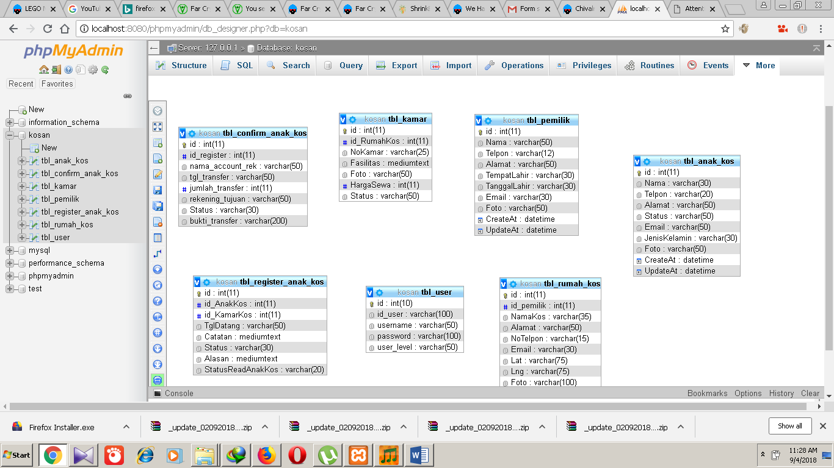
Gambar 3.7 Physical Data Model Sistem Aplikasi web rumah kos

3.3.2. Tabel
Berdasarkan pada perancangan proses dan perancangan database sistem yang dibuat, maka berikut adalah tabel dari data Sistem Aplikasi web rumah kos di kota Malang :
Tabel 3.1 Tabel Rumah Kos
Primary Key : #Idrumah_kos
Foreign Key : #Idowner
Nama field | Tipe data | Panjang | Keterangan
#Idrumahkos | Int | 11 | Kode objek
#Namakos | Varchar | 36 | Nama objek
#Alamat | Varchar | 50 | Keterangan objek
#NoTelpon | Varchar | 15 | Telepon objek
#Email | Varchar | 30 | Posisi objek
#IdOwner | Int | 11 | kode objek /foreignkey
#Lat | Double | - | Posisi objek
#Lng | Double | - | Posisi objek
#Picture | Varchar | 50 | Gambar objek
#Type | Varchar | 50 | Type kamar
#Profile | Longtext | - | Profile kos
#Created_at | Timestamp | - | Jika membuat baru
#Updated_at | Timestamp | - | Jika mengupdate

Tabel 3.2 Tabel Owner
Primary Key : id owner
Foreign Key : -
Nama field | Tipe data | Panjang | Keterangan
#IdOwner | Int | 11 | Kode objek
#Nama | Varchar | 50 | Nama objek
#Telpon | Varchar | 12 | Keterangan telepon objek
#Alamat | Varchar | 50 | Keterangan alamat objek
#Picture | Varchar | 50 | Gambar objek
#Pwd | Longtext | - | Password
#Created_at | Timestamp | - | Jika membuat baru
#Updated_at | Timestamp | - | Jika mengupdate
#TgLahir | Date | - | Tanggal lahir owner
#TempatLahir | Varchar | 30 | Tempat lahir owner
#Email | Varchar | 30 | Email owner

Tabel 3.3 Kamar
Primary Key : #idkamar
Foreign Key : Idrumahkos
Nama field | Tipe data | Panjang | Keterangan
#Idkamar | Int | 11 | Kode objek
#IdRumahkos | Int | 11 | Kode objek
#Nokamar | Varchar | 25 | No kamar
#Fasilitas | Longtext | - | Fasilitas kamar
#Picture | Varchar | 50 | Gambar kamar
#Hargasewa | Double | - | Harga kamar
#Status | Varchar | 50 | Status kamar

Tabel 3.4 History Register Kamar
Primary Key : IdHistoryKamar
Foreign Key : IdAnakKos, IdkamarKos
Nama field | Tipe data | Panjang | Keterangan
#IdHistoryKamar | Int | 11 | Kode objek
#IdAKos | Int | 11 | Kode objek
#IdkamarKos | Int | 11 | Kode objek
#Tglkedatangan | Datetime | - | Tanggal datang anak kos
#Catatan | Longtext | - | Catatan bawaan
#Created_at | Timestamp | - | Membuat baru
#Updated_at | Timestamp | - | Mengupdate data
#Status | Varchar | 30 | Status bayar atau tidak
#alasan | Longtext | - | Jika keluar anak menyertakan alasan
#StatusReadAkos | Varchar | 20 | Status akos

Tabel 3.5 Profile Anak Kos
Primary Key : IdAKos
Foreign Key : -
Nama field | Tipe data | Panjang | Keterangan
#IdAkos | Int | 11 | Kode objek
#Nama | Varchar | 30 | Nama objek
#Telpon | Varchar | 20 | Keterangan objek
#Alamat | Varchar | 50 | Posisi objek
#Picture | Varchar | 50 | Posisi objek
#Status | Varchar | 50 | Posisi objek
#email | Varchar | 50 | Posisi objek
#Created_at | Timestamp | - | Posisi objek
#Updated_at | Timestamp | - | Posisi objek
#Pwd | Longtext | - | Posisi objek
#JenisKelamin | Varchar | 30 | Posisi objek
3.3.3.squense diagram
Squense diagram di bawah ini gambaran hubungan antar objek di web rumah, Kost login, tambah kamar konfirmasi pesanan .
3.3.3.1 admin
Gambar 3.3.3.1 Sequence Diagram Form login
Pada gambar 3.3.3.1 Pada sequence diagram login admin dan login pemilik kost, class yang terlibat adalah class login, login form, dan control login yang akan memperbarui tabel operator dan tabel pemilik kost.

3.3.3.2 Pemilik
Gambar 3.3.3.2 Sequence Diagram Form login pemilik kos
Pada sequence diagram admin dan login pemilik kost,class yang terlibat adalah class login, login form, dan control login yang akan memperbarui tabel operator dan tabel pemilik kost.

3.3.3.3 Regristrasi
Gambar 3.3.3.3 Sequence Diagram Form regisrtasi
Pada sequence diagram register, class yang terlibat adalah class form register, dan class register control, setiap operasi pada sequence ini akan memperbarui pada tabel pemilik kost.

3.3.3.4 Input Kamar
Gambar 3.3.3.4 Sequence Diagram Form input kamar
Pada sequence input kamar class yang terlibat adalah User , input kamar , control input kamar dan detail kos , setiap operasi pada sequence ini akan memperbarui pada tabel kamar kos dan rumah kos .

3.3.3.5 Pesan Kamar
Gambar 3.3.3.5 form pesan kamar
Pada Sequence Diagram Form pesan kamar class yang terlibat adalah user, form pemesanan, kontrol pemesanan dan data pemesanan, setiap operasi pada sequence ini akan memperbarui pada tabel kamar kos dan rumah kos.
3.3.4 User Interface
Perancangaan user interface sangat penting dalam perancangan sistem berikut ini adalah perangan user interface dari sistem pencarian rumah kost ini dan Perancangan tampilan website ini terdiri dari perancangan halaman utama website, halaman pendaftaran/registrasi pemilik dan penyewa Kost, halaman cari Kost, dan halaman peta Kost.
- Halaman home
Halaman ini adalah halaman awal yang bisa diakses langsung oleh visitor. Di halaman ini visitor dapat melihat peta kota malang dan bagi pemilik kost atau anak kost yang belum jadi member bisa langsung login melalui tombol log in yang dapat dilihat pada gambar di bawah
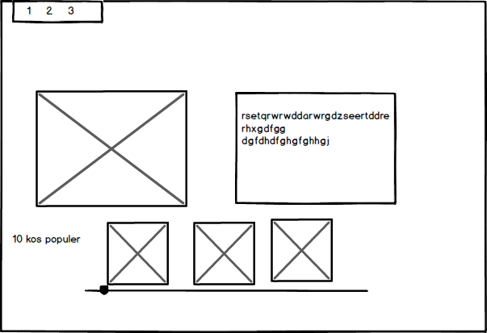

Gambar 3.3.4.1 halaman home
B.Halaman log in
Halaman ini adalah halaman login untuk pemilik kost atau admin serta anak kos sistem informasi kost yang dapat dilihat pada gambar 3.3.4.2 dan jika belum punya akun bisa di klik tombol untk medaftar akun
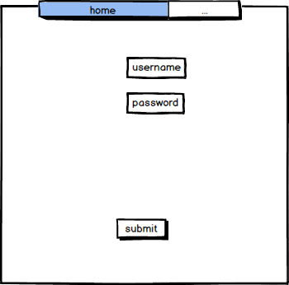
Gambar 3.3.4.2 halaman log in
C. Halaman register dan tambah kamar
Halaman ini terbuka kalau pengujung menekan belum punya akun dan di sini pengujung bisa memilih sebagai anak kost atau pemilik dan kampus terdekat yang mau dicari serta pemilik kos dapat menambah kamar
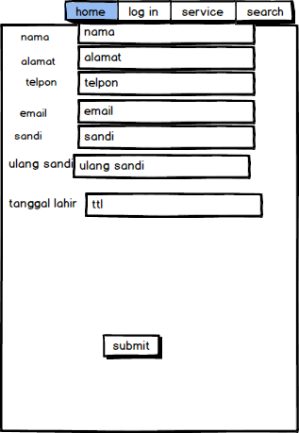
Gambar 3.3.4.3 halaman register

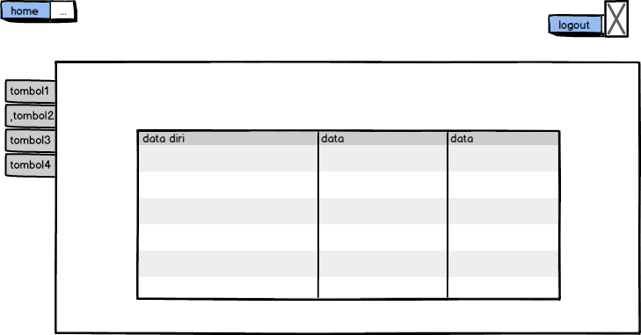
Gambar 3.3.4.4 Halaman tambah Kamar
d. Halaman profile
Profile dari pemilik bisa mengupdate data dan merubah data
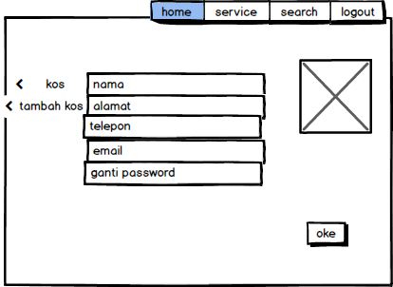
Gambar 3.3.4.5 halaman profile pemilik kos

E. detail kos
Halaman ini berisi detail kamar dan rumah kos
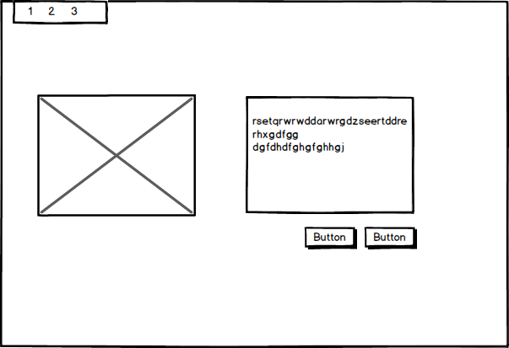
Gambar 3.3.4.6 halaman profile pemilik kos

F . halaman dashboard Halaman ini untuk admin memvalidasi data

Gambar 3.3.4.7 Halaman dasboard

